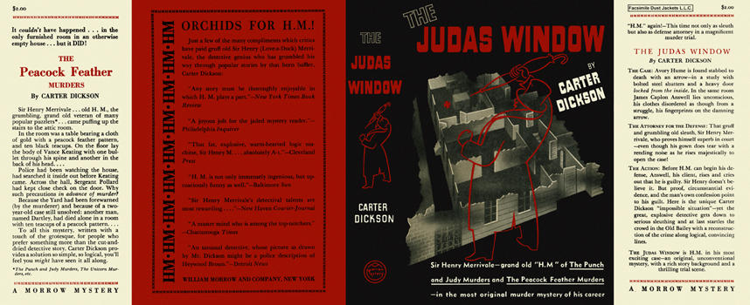

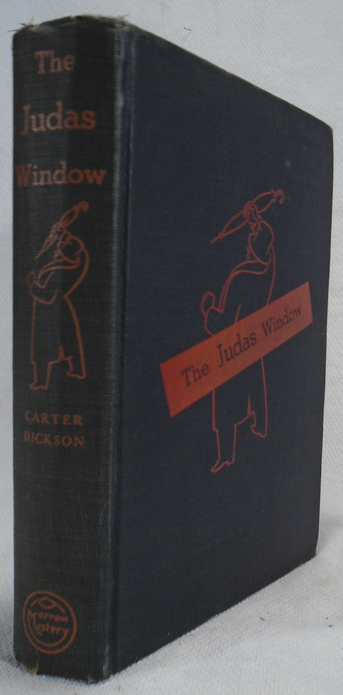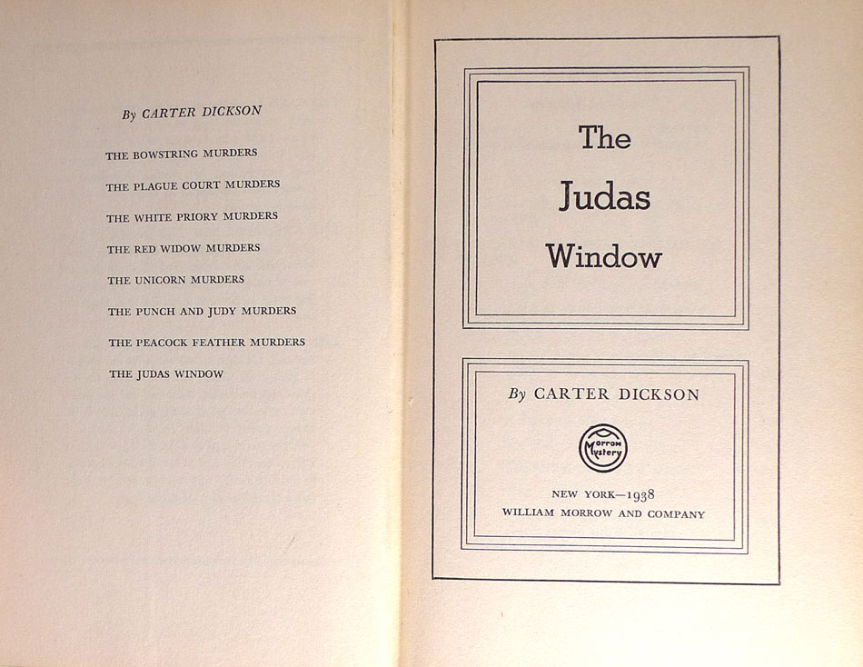

Dickson, Carter

The Judas window
Morrow Mystery (USA) (1938) first printing

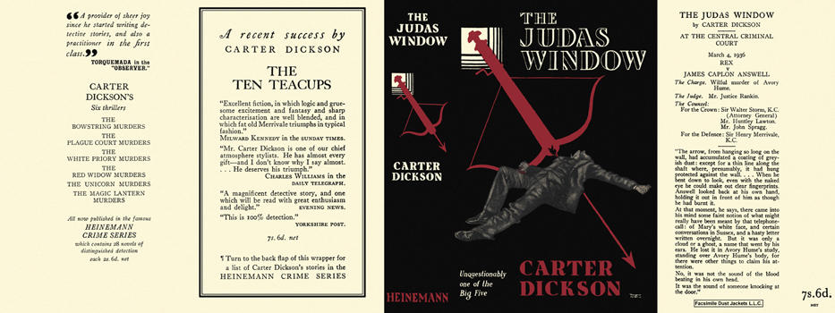

Dickson, Carter

The Judas window
Heinemann (UK) (1938) first printing

Суперобложки и внешний вид первых изданий книги

